附件2

社会组织评估等级证书样式

一、样式制作要求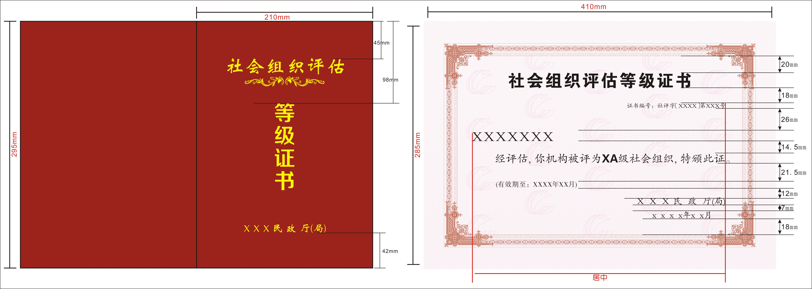
二、评估等级证书制作说明
（一）封面说明。
1．等级证书封皮：红色特种装帧纸、烫金，规格:295×210mm，12开（打开）。
2．名称：“社会组织评估”为魏碑简体，字号65ptmm，字符间距调整为20%数值，左右居中。
3.“等级证书”为方正正中黑简体，字号72ptmm，字符间距调整为20%数值，竖排左右居中。
4．落款：各级颁证机关名称为魏碑简体，字号35ptmm，字符间距调整为120%数值，左右居中（可根据机关名称自行调整字符间距）。
（二）内页说明。
1．印刷纸张采用200克胶版纸。
2．上方“社会组织评估等级证书”为黑色，方正大黑简体，字号58ptmm，字符间距调整为30%数值，左右居中。
3．右侧下方“证书编号：社评字〔年〕第×××号”为黑色，方正楷体简体，字号20.5ptmm。
4．证书内文：×××××（社会组织名称）为黑色，方正楷体简体，字号38ptmm；“经评估，你机构被评为×A级社会组织，特颁此证”为黑色，方正楷体简体，字号38ptmm，“×A”为方正大黑体；“(有效期至：××××年××月）”，为黑色，方正书宋简体，字号23ptmm，字符间距调整为20%数值，日期为阿拉伯数字；右侧下方落款各级颁证机关名称，方正楷体简体，字号30ptmm，字符间距调整为240%数值；“××××年××月”为黑色，方正楷体简体，字号28ptmm，字符间距调整为20%数值，日期为汉字。
5.内页底色为防伪线条和标识工艺组成，色值为C0M30Y5K0/C0M35Y5K0。
6.内页花边由深红和浅红组成，深红色值为C15M60Y60K0，浅红色值为C5M20Y20K0。
注：本参数为Core IDRAW 软件基本数值，偏差部分由手动调整。

